**Công ty cổ phần VCCorp**



**BÁO CÁO THỰC TẬP**

**Trợ lý lịch và nhắc việc thông minh**

Tác giả: Ngô Minh Đức

Người hướng dẫn: Anh Ngô Văn Vĩ

**Hà Hội, 9/2025**

**Tóm tắt nội dung**

Báo cáo này trình bày những nội dung quan trọng về phần mềm trợ lý lịch và nhắc việc thông minh với các chức năng tạo/sửa/xóa sự kiện lịch, hỗ trợ lịch định kỳ (daily, weekly, monthly), cho phép đính kèm link họp, địa điểm, mô tả theo sự kiện trong lịch, thêm task với deadline, mức độ ưu tiên và gắn với 1 slot trong lịch, nhắc nhở task chưa hoàn thành.Đồng thời có thể đăng nhập Google và đồng bộ với Google Calendar. Xây dựng một trợ lý lịch và nhắc việc thông minh giúp người dùng quản lý lịch trình cá nhân, công việc hiệu quả hơn, với tính năng đồng bộ lịch từ Gmail/Google Calendar và khả năng gợi ý, nhắc nhở linh hoạt dựa trên thời gian rảnh và mức độ ưu tiên.

**MỤC LỤC**

**Chương 1: Giới thiệu** 4

**Chương 2: Kiến trúc hệ thống** 5

**Chương 3: Cơ sở dữ liệu** 6

**Chương 5: Frontend** 7

**Chương 4: Backend** 10

**Chương 6: Tính năng chính** 12

**Chương 7: Kết quả** 13

**Chương 8: Kiểm thử** 34

**Chương 9: Kết luận** 37

**Link source github**: https://github.com/theducminh/B-o-c-o-th-c-t-p-c-ng-ty-VCCorp/tree/smart-schedule

# **Chương 1: Giới thiệu**

Trong cuộc sống hiện đại, việc quản lý thời gian hiệu quả là một yếu tố then chốt để nâng cao năng suất học tập và làm việc. Tuy nhiên, nhiều người vẫn gặp khó khăn trong việc sắp xếp lịch trình, dẫn đến chồng chéo công việc, bỏ lỡ các cuộc họp quan trọng, hoặc không tận dụng được thời gian trống hợp lý.

Các ứng dụng lịch hiện nay như Google Calendar, Outlook,... rất mạnh mẽ nhưng đôi khi lại thiếu tính cá nhân hóa hoặc không đáp ứng tốt trong một số tình huống đặc thù của từng người dùng. Xuất phát từ nhu cầu thực tiễn đó đã xây dựng một hệ thống quản lý lịch thông minh – Smart Schedule, nhằm hỗ trợ người dùng tạo, quản lý và tối ưu hoá lịch trình hằng ngày một cách trực quan, hiệu quả và thuận tiện.

Đề tài hướng đến việc xây dựng một ứng dụng web giúp người dùng:

* Quản lý lịch trình hàng tuần thông qua giao diện trực quan.
* Tạo, chỉnh sửa, xoá các sự kiện nhanh chóng.
* Thiết lập quy tắc lặp lại cho các sự kiện định kỳ.
* Tự động gợi ý thời gian trống phù hợp để thêm task mới.
* Hỗ trợ đồng bộ với các lịch khác như Google Calendar (phần mở rộng).
* Đảm bảo bảo mật thông tin người dùng bằng xác thực JWT và bảo vệ route.

Ứng dụng hướng tới:

* Người dùng cần tổ chức thời gian học tập, làm thêm, giải trí hiệu quả.
* Nhân viên văn phòng quản lý cuộc họp, nhiệm vụ cá nhân và nhóm.
* Người bận rộn muốn có công cụ tối ưu lịch làm việc hàng ngày.

Trong phạm vi đề tài này đã thực hiện:

* Xây dựng hệ thống frontend sử dụng HTML, Tailwind CSS và JavaScript thuần, hỗ trợ hiển thị lịch theo tuần, thêm/sửa/xoá task tương tác trực tiếp.
* Xây dựng hệ thống backend sử dụng Node.js và Express.js, kết nối Cơ sở dữ liệu Microsoft SQL Server, thực hiện các chức năng CRUD và xử lý logic lặp lại sự kiện.
* Triển khai xác thực người dùng bằng JWT và bảo vệ API.
* Đảm bảo mô hình kiến trúc rõ ràng, dễ mở rộng, có thể tích hợp thêm các tính năng như gợi ý lịch thông minh, đồng bộ Google Calendar, chia sẻ lịch

# **Chương 2: Kiến trúc hệ thống**

Hệ thống Smart Schedule được xây dựng theo mô hình Client-Server (Frontend - Backend) nhằm tách biệt phần giao diện người dùng và xử lý dữ liệu, đảm bảo tính mở rộng và bảo trì dễ dàng.

* Frontend: Giao diện người dùng xây dựng bằng HTML, Tailwind CSS và JavaScript, hiển thị lịch tuần, hỗ trợ người dùng thao tác thêm, sửa, xoá các sự kiện thông qua các thao tác trực tiếp (drag, click,...).
* Backend: Được phát triển bằng Node.js với framework Express.js, chịu trách nhiệm xử lý logic ứng dụng, xác thực người dùng, và thao tác với cơ sở dữ liệu SQL Server.
* Database: Lưu trữ các thông tin người dùng, sự kiện, task, tin nhắn thông báo, tài khoản người dùng và các quy tắc lặp lại bằng Microsoft SQL Server, đảm bảo hiệu suất truy vấn tốt và tính nhất quán dữ liệu.
* Xác thực: Hệ thống sử dụng JWT (JSON Web Token) để xác thực người dùng và bảo vệ các API.

Luồng xử lý chính.

1. Người dùng truy cập trang web thì frontend hiển thị giao diện lịch tuần.
2. Người dùng đăng nhập hoặc đăng ký, frontend gửi thông tin đến backend và backend xác thực và trả về JWT token.
3. Frontend gọi các API được bảo vệ bằng JWT để:

* Lấy danh sách sự kiện trong tuần.
* Tạo mới, chỉnh sửa hoặc xoá sự kiện.
* Tự động gợi ý thời gian trống (tính toán client-side hoặc gửi yêu cầu server).

1. Backend xử lý các logic sự kiện, bao gồm tạo bản sao định kỳ dựa trên recurring_rule, sau đó ghi dữ liệu xuống cơ sở dữ liệu.
2. Dữ liệu được trả về frontend để hiển thị trực quan cho người dùng.

Dưới đây là sơ đồ Component:

# **Chương 3: Cơ sở dữ liệu**

Hệ thống Smart Schedule sử dụng Microsoft SQL Server để quản lý cơ sở dữ liệu. Đây là hệ quản trị cơ sở dữ liệu quan hệ (RDBMS) hỗ trợ mạnh mẽ cho các truy vấn phức tạp, khả năng mở rộng và bảo mật cao. Đây là cơ sở dữ liệu liệu quan hệ bao gồm các bảng, khóa chính, khóa ngoài, … như hình bên dưới và dữ liệu được nhập vào thủ công:

# **Chương 5: Frontend**

Công nghệ sử dụng

* HTML5 – Cấu trúc giao diện người dùng.
* Tailwind CSS – Thư viện CSS tiện lợi giúp xây dựng giao diện nhanh chóng, hiện đại, dễ tùy chỉnh.
* JavaScript (Vanilla JS) – Quản lý tương tác người dùng, xử lý sự kiện, gọi API và hiển thị dữ liệu từ backend.
* Fetch API – Giao tiếp với backend qua các API RESTful.

Các tệp chính:

* login.html: Giao diện đăng nhập
* index.html: Giao diện chính của ứng dụng lịch
* main.js: Xử lý logic frontend: tạo sự kiện, hiển thị lịch, gọi API

Triển khai và chạy: chạy trực tiếp ở file login.html

Thiết kế giao diện:

* Độ phân giải và kích thước màn hình:
* Độ phân giải màn hình: 1366x768
* Kích thước màn hình: Phù hợp với các thiết bị desktop hoặc laptop từ 13 inch trở lên.
* Tỉ lệ màn hình: 16:9, phổ biến trên các màn hình máy tính hiện nay.
* Số lượng màu sắc hỗ trợ
* Giao diện hỗ trợ 32-bit màu sắc, đảm bảo hiển thị mượt mà các màu gradient và sắc thái.
* Ưu tiên phối màu tươi sáng, nhấn mạnh trực quan các task, sự kiện và trạng thái.
* Chuẩn hóa và nguyên tắc thiết kế giao diện
* Nút hành động:
* Các nút đều bo góc nhẹ, có hiệu ứng hover (sáng màu hơn khi rê chuột).
* Tạo event, Tạo task: Màu xanh lá, chữ trắng, kích thước trung bình, bo góc 8px.
* Sửa: Màu vàng cam, chữ trắng.
* Xóa: Màu đỏ, chữ trắng, thể hiện cảnh báo trực quan.
* Hoàn thành/Dán vào lịch: Màu xanh dương, chữ trắng.
* Đồng bộ, Kết nối Google Calendar: Màu xanh đậm, nổi bật ở góc trên bên phải.
* Thanh tìm kiếm
* Đặt trên đầu thanh sidebar, placeholder: "Tìm kiếm công việc hoặc sự kiện..."
* Thanh dài, chiếm gần hết chiều ngang sidebar, dễ thao tác nhập.
* Bảng hiển thị thông tin (Task và Event list)

Cấu trúc bảng:

* + Cột: Tên task/event, deadline/thời gian, mức ưu tiên.
  + Hàng tiêu đề: Nền trắng, chữ in đậm, căn giữa.
  + Hàng dữ liệu: Nền trắng, chữ đen, căn trái.

Phối màu:

* + Nền trang chính: Trắng.
  + Viền bảng và nút: Xám nhạt.
  + Tiêu đề: Đen đậm.
  + Nội dung: Xám đậm.

Trạng thái task:

* + Hoàn thành → Màu xanh lá nhạt.
  + Chưa hoàn thành → Màu vàng nhạt.
  + Trễ hạn → Màu đỏ nhạt.
* Phản hồi thông điệp
* Thông điệp hiển thị ở góc dưới bên phải hoặc trên thanh sidebar.
* Ví dụ: Thành công: "Dán task thành công!" (màu xanh lá).

Lỗi: "Không thể kết nối Google Calendar!" (màu đỏ).

* Các nguyên tắc thiết kế
* Tương thích đa nền tảng: Hoạt động tốt trên Chrome, Firefox, Edge.
* Tương tác người dùng:
  + Hover sáng màu khi rê chuột vào nút.
  + Task drag và drop có hiệu ứng chuyển động mượt.
* Thông báo rõ ràng: Thành công → xanh lá, Thất bại → đỏ, Cảnh báo → cam.
* Hiệu năng: Giao diện đơn giản, load nhanh, tối ưu khi render nhiều task.

# **Chương 4: Backend**

Backend đóng vai trò trung gian xử lý logic nghiệp vụ, quản lý dữ liệu và cung cấp API cho frontend sử dụng. Trong dự án này, backend lưu trong thư mục “backend” được xây dựng với Node.js và Express, kết nối với cơ sở dữ liệu Microsoft SQL Server để thực hiện các thao tác CRUD (Create, Read, Update, Delete) liên quan đến sự kiện và người dùng.

Các tệp chính:

|  |  |
| --- | --- |
| **Tên tệp** | **Vai trò** |
| server.js | Điểm khởi động chính của backend, cấu hình middleware, routing và chạy server |
| db.js | Cấu hình và khởi tạo kết nối đến cơ sở dữ liệu MSSQL |
| routes/events.js | Định nghĩa các route (API endpoints) liên quan đến thao tác sự kiện (event) |
| routes/tasks.js | Định nghĩa các route (API endpoints) liên quan đến thao tác nhiệm vụ (task) |
| routes/auth.js | Xử lý xác thực người dùng |
| routes/notification.js | Định nghĩa các route (API endpoints) liên quan đến thao tác sự kiện (event) |
| routes/googleSync.js | Định nghĩa các route (API endpoints) liên quan đến thao tác tác đồng bộ với Google Calendar |
| routes/sugestions.js | Định nghĩa các route (API endpoints) liên quan đến thao tác gợi ý |
| controllers/eventController.js | Thực thi logic chính cho các API sự kiện: tạo, cập nhật, xóa, truy vấn |
| controllers/taskController.js | Thực thi logic chính cho các API sự kiện: tạo, cập nhật, xóa, nhắc nhở nhiệm vụ. |
| utils/recurringUtils.js | Các hàm hỗ trợ xử lý sự kiện lặp lại |
| .env | Lưu các biến môi trường như thông tin DB, JWT secret |

Các API chính:

* GET/api/events: Lấy danh sách sự kiện theo khoảng thời gian (tuần).
* POST/api/events: Tạo một sự kiện mới, bao gồm sự kiện lặp lại.
* PUT/api/events/:id: Cập nhật một sự kiện đã có. Nếu là sự kiện lặp, sẽ cập nhật cả các bản sao.
* DELETE/api/events/:id: Xóa một sự kiện (gốc hoặc bản sao). Nếu là bản gốc, có thể xóa cả các bản sao (tùy logic).
* POST/api/tasks: Tạo một task mới, bao gồm sự ưu tiên.
* PUT/api/tasks/:id: Cập nhật một task đã có, ngay cả trên lịch.
* DELETE/api/tasks/:id: Xóa một task.
* GET/api/auth/google: tạo ra một URL xác thực của Google và redirect người dùng đến trang đăng nhập của Google.
* GET/api/auth/google/callback: nhận một authorization code từ Google và gửi ngược lại cho frontend.
* POST/api/google/sync: đồng bộ lịch Google của user với hệ thống.
* GET/api/notifications/stream: Tạo kênh real-time (SSE) cho thông báo.
* GET/api/notifications/: Truy vấn các thông báo đã trễ hạn trong ngày.
* GET/api/notifications/today: Truy vấn các thông báo trong ngày hôm nay.
* GET/api/suggestions/count: Lấy số lượng gợi ý chưa xử lý (hiển thị badge).
* POST/api/suggestions/:id/accept: Chấp nhận gợi ý, biến thành sự kiện lịch và lưu log.
* POST/api/suggestions/:id/dismiss: Bỏ qua gợi ý, không tạo sự kiện nhưng vẫn ghi log.

Cài đặt và chạy:

* Cài đặt Node.js
* Cài đặt MSSQL Server
* Cấu hình biến môi trường trong .env
* Cài đặt các package: npm install
* Chạy backend: cd backend
* Npm start

# **Chương 6: Tính năng chính**

- Tạo sự kiện mới: Người dùng có thể tạo một sự kiện với các trường thông tin  
- Chỉnh sửa/Xóa sự kiện: Mỗi sự kiện được hiển thị trên lịch theo đúng thời gian và ngày. Người dùng có thể nhấn vào để chỉnh sửa hoặc xóa sự kiện.  
- Hỗ trợ sự kiện lặp lại: Các sự kiện có thể được cấu hình để lặp lại theo quy luật định sẵn.

- Người dùng thêm task với deadline, mức độ ưu tiên.

- Có thể gắn task với 1 slot thời gian trong lịch.

- Task chưa hoàn thành sẽ được nhắc lại vào ngày kế tiếp.

- Phân tích thời gian rảnh để gợi ý thời gian tạo task.

- Nhắc việc qua notification/app/email tùy chọn.

- Phân loại mức độ khẩn cấp / quan trọng của task

- Kết nối với Google thông qua Oauth2

- Đồng bộ lịch hiện tại và thay đổi trong tương lai.

- Trích xuất lịch họp từ nội dung email (nếu có).

# **Chương 7: Kết quả**

Đây là trang đăng nhập:

Khi đăng nhập thành công thì chuyển sang trang chủ:

**[FR-1] Người dùng có thể tạo/sửa/xoá sự kiện lịch**: Khi người dùng nhấn vào nút “Tạo event” hoặc nhấn vào vị trí trên lịch sẽ xuất hiện bảng Tao sự kiện:

Nhập đầy đủ thông tin sự kiến vào ấn “Tạo sự kiện:” để lưu:

Khi sửa, xóa sự kiện thì nhấn vào sự kiện đích và thực hiện thao tác sửa, xóa:

Nhấn nút “Xóa Sự Kiện” để xóa sự kiện:

**[FR-2] Hỗ trợ lịch định kỳ (daily, weekly, monthly):** Khi tạo hoặc sửa sự kiện có thể chọn độ thường xuyên để định kỳ sự kiện trên lịch

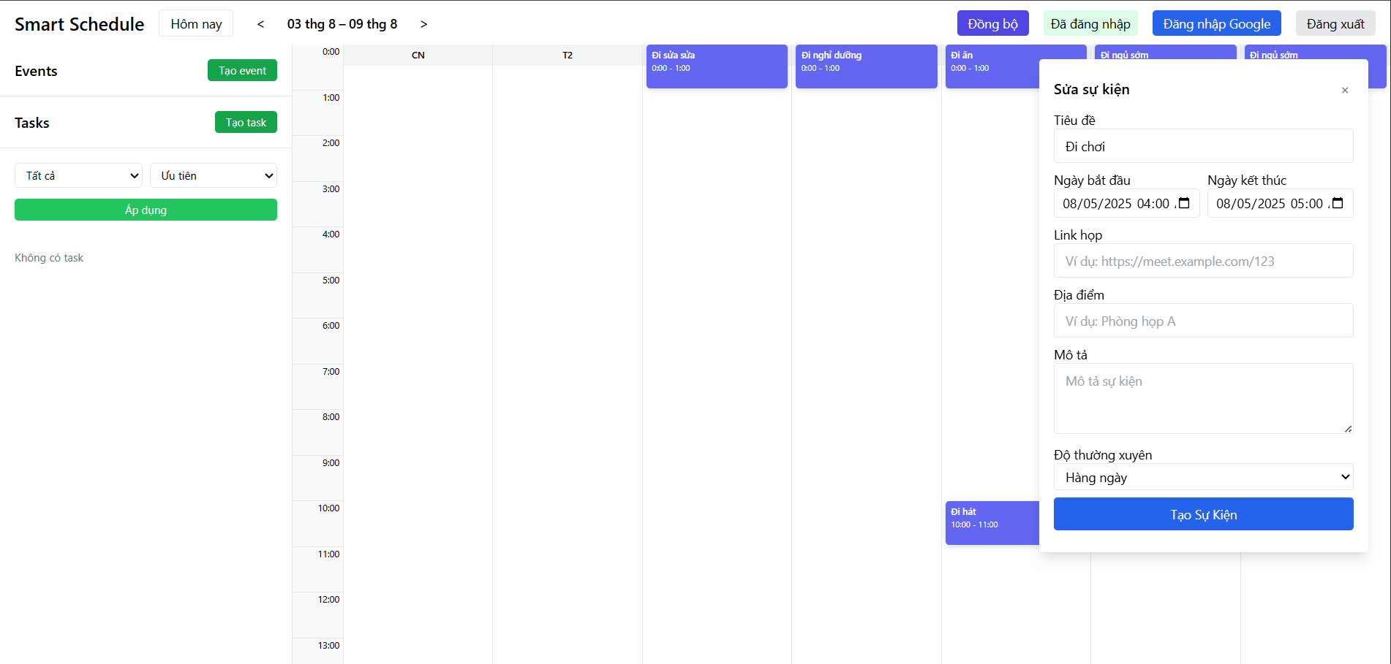

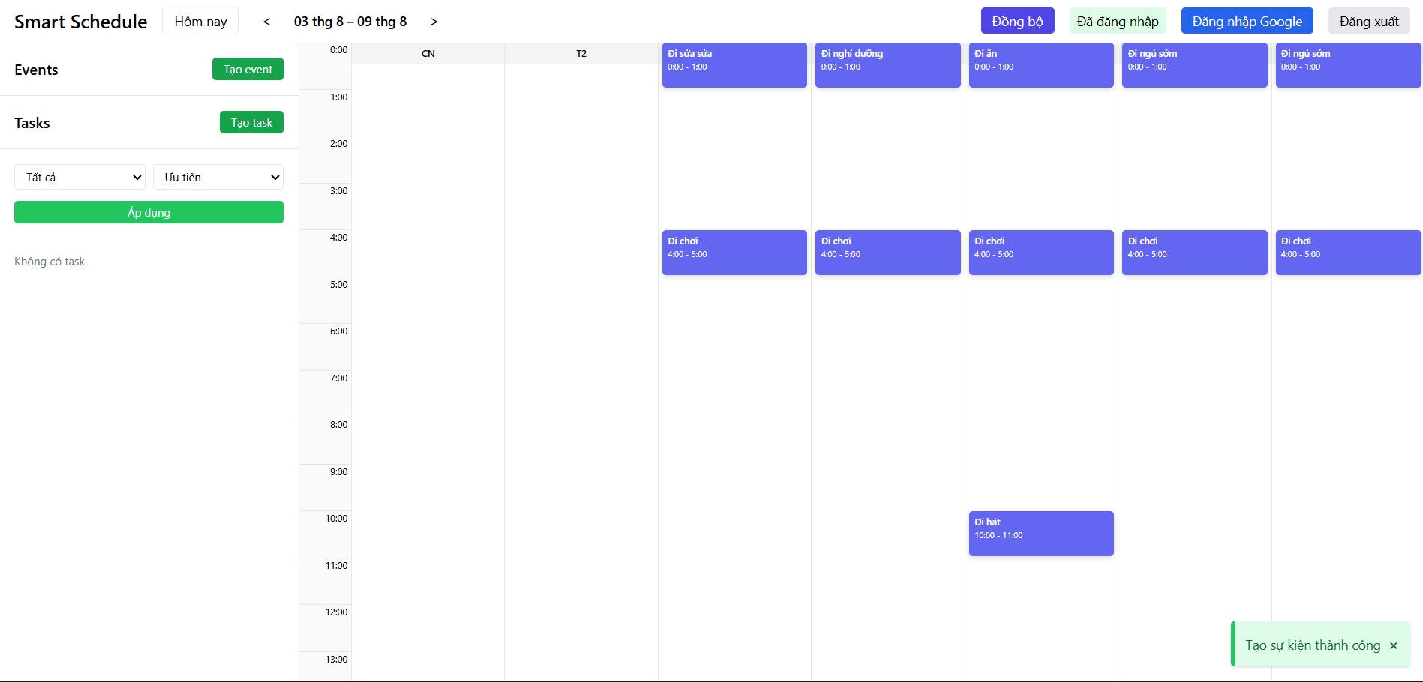

Sửa độ thường xuyên của sự kiện

**[FR-3] Cho phép đính kèm link họp, địa điểm, mô tả:** Người dùng có thể gắn kèm link họp, địa điểm, mô tả trong khi tạo hoặc sửa sự kiện

**[FR-4] Người dùng thêm task với deadline, mức độ ưu tiên.:** Người dùng nhấn vào nút tạo task và hiện đầy đủ thông tin trong hộp thoại hiện ra để tạo task mới: Bên cạnh đó có thể xóa, và sửa task.

**[FR-5] Có thể gắn task với 1 slot thời gian trong lịch:** Người dùng có thể gắn khi tạo task hoặc gắn lại khi ấn nút “Dán”

**[FR-6] Task chưa hoàn thành sẽ được nhắc lại vào ngày kế tiếp**: Những task đánh dấu chưa hoàn thành sẽ được nhắc lại vào 8h sáng hằng ngày.

**[FR-7] Phân tích thời gian rảnh để gợi ý thời gian tạo task:** Người dùng khi tạo task mới có thể dùng AI gợi ý thời gian rảnh bằng cách nhấn vào “Gợi ý” bên cạnh deadline vào lựa chọn deadline thích hợp:

**[FR-8] Nhắc việc qua notification/app/email tùy chọn:** Khi tạo task người dùng có thể chọn các kênh nhắc việc và task sẽ được nhắc nhở trước 1h:

**[FR-9] Phân loại mức độ khẩn cấp / quan trọng của task:** Khi người dùng tạo task thì AI tự động phân loại mức độ khẩn cấp/ quan trọng của tasks

* TH1: Task khẩn cấp – quan trọng

* TH2: Task khẩn cấp – không quan trọng

* TH3: Task không khẩn cấp – quan trọng

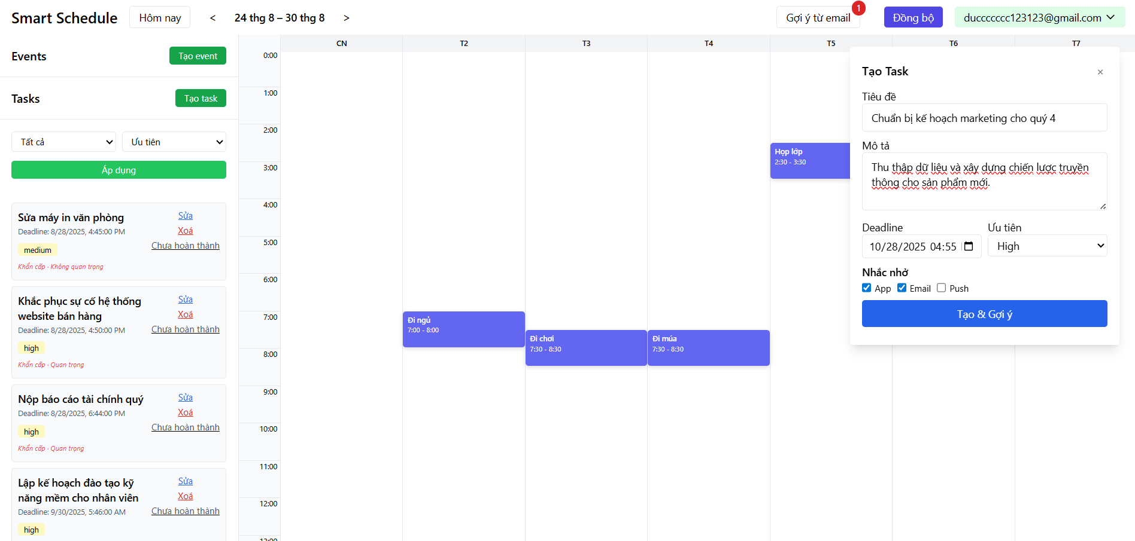

* TH4: Task không khẩn cấp – không quan trọng

**[FR-10] Kết nối với Google Calendar qua OAuth2:** Sau khi đăng nhập tài khoản app thì có thể kết nối với Google Calendar bằng các nhấn vào nút “Kết nối Google Calendar” rồi đăng nhập tài khoản Google

Khi đăng nhập thành công thành công sẽ hiển thị:

**[FR-11] Đồng bộ lịch hiện tại và thay đổi trong tương lai:** Khi nhấn vào nút “Đồng bộ” sẽ tự động đồng bộ với Google Calendar

**[FR-12] Trích xuất lịch họp từ nội dung email (nếu có):** Khi có người khác gửi email đến thì app tự động gợi ý cho người dùng:

Nếu muốn tạo sự kiện trọng lịch nhấn “Chấp nhận” và sẽ gán sự kiện:

Nếu nhấn “Bỏ qua” thì sẽ xóa gợi ý lịch họp:

# **Chương 8: Kiểm thử**

Trong quá trình phát triển hệ thống đã áp dụng các kỹ thuật kiểm thử sau:

* Kiểm thử hộp đen (Black-box testing):  
  Kiểm tra đầu vào và đầu ra của các chức năng mà không quan tâm đến cách chúng được cài đặt. Phù hợp để kiểm tra giao diện, các form nhập liệu và hành vi hệ thống như thêm/sửa/xóa sự kiện.
* Kiểm thử đơn vị (Unit Testing):  
  Áp dụng cho các API chính trên backend như api/auth/login, api/tasks, api/events, api/notifications,… Việc kiểm thử được thực hiện với Jest (Node.js) và mô phỏng dữ liệu đầu vào/đầu ra để xác nhận logic xử lý đúng.

Các trường hợp kiểm thử

* Chức năng Đăng nhập

|  |  |  |  |  |
| --- | --- | --- | --- | --- |
| **STT** | **Mô tả** | **Dữ liệu đầu vào** | **Kết quả mong đợi** | **Kết quả thực tế** |
| 1 | Đăng nhập thành công | Email: admin@gmail.com, Mật khẩu: 123456 | Chuyển đến giao diện lịch tuần, trả JWT | Đúng |
| 2 | Sai mật khẩu | Email: admin@gmail.com, Mật khẩu: abcdef | Hiển thị thông báo lỗi “Sai mật khẩu” | Đúng |
| 3 | Email không tồn tại | Email: ghost@gmail.com, Mật khẩu: 123456 | Hiển thị thông báo lỗi “Tài khoản không tồn tại” | Đúng |

* Chức năng Thêm sự kiện

|  |  |  |  |  |
| --- | --- | --- | --- | --- |
| **STT** | **Mô tả** | **Dữ liệu đầu vào** | **Kết quả mong đợi** | **Kết quả thực tế** |
| 1 | Thêm sự kiện hợp lệ | Tiêu đề: “Họp nhóm”, Ngày: 12/09/2025, Giờ: 9:00-10:00, Người tham gia: 3 | Sự kiện được lưu và hiển thị trên lịch | Đúng |
| 2 | Thiếu tiêu đề sự kiện | Ngày: 12/09/2025, Giờ: 9:00-10:00 | Hiển thị lỗi “Vui lòng nhập tiêu đề sự kiện” | Đúng |
| 3 | Trùng giờ sự kiện khác | Tiêu đề: “Họp BQL”, Ngày: 12/09/2025, Giờ: 9:30-10:00 (trùng với sự kiện trên) | Hiển thị cảnh báo “Xung đột lịch” và không lưu | Đúng |

* Chức năng Cập nhật task

|  |  |  |  |  |
| --- | --- | --- | --- | --- |
| **STT** | **Mô tả** | **Dữ liệu đầu vào** | **Kết quả mong đợi** | **Kết quả thực tế** |
| 1 | Cập nhật hợp lệ | Task ID: T001, Tiêu đề mới: “Viết báo cáo”, Trạng thái: done | Task được cập nhật, hiển thị trạng thái “Hoàn thành” | Đúng |
| 2 | Cập nhật task không tồn tại | Task ID: T999, Tiêu đề: “Nhiệm vụ ảo” | Hiển thị lỗi “Task không tồn tại” | Đúng |
| 3 | Cập nhật thiếu dữ liệu | Task ID: T001, Trạng thái bỏ trống | Hiển thị lỗi “Vui lòng điền đầy đủ thông tin” | Đúng |

* Chức năng Thông báo (Notification)

|  |  |  |  |  |
| --- | --- | --- | --- | --- |
| **STT** | **Mô tả** | **Dữ liệu đầu vào** | **Kết quả mong đợi** | **Kết quả thực tế** |
| 1 | Gửi thông báo in-app hợp lệ | Channel: app, Nội dung: “Bạn có sự kiện vào lúc 9h” | Thông báo hiển thị trên giao diện web | Đúng |
| 2 | Gửi thông báo email hợp lệ | Channel: email, Email: user@gmail.com, Nội dung: “Lịch họp 10h” | Email được gửi tới hòm thư người dùng | Đúng |
| 3 | Lỗi khi gửi (email sai định dạng) | Channel: email, Email: abc@xyz, Nội dung: “Lịch học 8h” | Hiển thị lỗi “Email không hợp lệ”, không lưu trạng thái | Đúng |
| 4 | Retry khi thông báo thất bại | Channel: app, Nội dung: “Task chưa hoàn thành” nhưng client chưa online | Hệ thống retry và gửi lại sau 5 phút | Đúng |

* Chức năng Xóa sự kiện

|  |  |  |  |  |
| --- | --- | --- | --- | --- |
| **STT** | **Mô tả** | **Dữ liệu đầu vào** | **Kết quả mong đợi** | **Kết quả thực tế** |
| 1 | Xóa sự kiện hợp lệ | Event ID: E001 | Sự kiện bị xóa và không hiển thị trong lịch | Đúng |
| 2 | Xóa sự kiện không tồn tại | Event ID: E999 | Hiển thị lỗi “Sự kiện không tồn tại” | Đúng |
| 3 | Xóa khi thiếu quyền | Event ID: E002, User ID khác | Hiển thị lỗi “Bạn không có quyền xóa sự kiện này” | Đúng |

# **Chương 9: Kết luận**

Trong quá trình nghiên cứu và phát triển hệ thống Smart-Schedule đã đạt được những kết quả sau:

* Hoàn thành hệ thống cơ bản
  + Xây dựng giao diện lịch trực quan bằng HTML, Tailwind CSS và JavaScript, cho phép người dùng dễ dàng thao tác thêm, sửa, xóa sự kiện.
  + Phát triển backend với Node.js và Express.js, tích hợp cơ sở dữ liệu Microsoft SQL Server nhằm lưu trữ và quản lý thông tin sự kiện, task, tài khoản.
  + Áp dụng cơ chế xác thực JWT để đảm bảo tính an toàn và bảo mật khi truy cập các API.
* Đảm bảo tính khả dụng và mở rộng
  + Hệ thống được thiết kế theo mô hình Client-Server, dễ dàng mở rộng, bảo trì và tích hợp thêm tính năng trong tương lai.
  + Giao diện được tối ưu cho trải nghiệm trên màn hình desktop, đảm bảo tính thân thiện và hiệu quả cho người dùng.
* Thực hiện kiểm thử hệ thống
  + Áp dụng các phương pháp kiểm thử hộp đen và kiểm thử đơn vị, đảm bảo các chức năng chính như đăng nhập, quản lý sự kiện, và gợi ý lịch trống hoạt động đúng yêu cầu.
  + Kết quả kiểm thử cho thấy hệ thống vận hành ổn định, xử lý dữ liệu chính xác và phản hồi kịp thời với người dùng.
* Ý nghĩa và đóng góp
  + Hệ thống Smart-Schedule hỗ trợ người dùng cá nhân và nhóm trong việc quản lý thời gian, lập kế hoạch hiệu quả hơn.
  + Đây có thể là nền tảng để phát triển các ứng dụng quản lý công việc thông minh hơn trong tương lai, tích hợp trí tuệ nhân tạo để tối ưu hóa lịch làm việc.

Hạn chế và hướng phát triển

* Hạn chế:
  + Giao diện mới hỗ trợ desktop, chưa tối ưu cho thiết bị di động.
* Hướng phát triển:
  + Xây dựng phiên bản mobile (Android/iOS).
  + Tích hợp thông báo qua ứng dụng nhắn tin.

Đề tài Smart-Schedule đã cơ bản đạt được mục tiêu đặt ra: xây dựng hệ thống quản lý lịch trực quan, dễ sử dụng, đảm bảo tính bảo mật và có khả năng mở rộng trong tương lai. Đây là bước khởi đầu quan trọng để phát triển các ứng dụng quản lý công việc thông minh, phục vụ tốt hơn cho nhu cầu học tập, làm việc và đời sống.